Proef september (U11-U10)
Test 1: gericht trappen
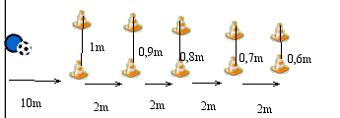 | - Bal trappen onder de hindernissen  - Zover mogelijk zonder een kegel te raken  - Bal voorbij kegellijn 1 = 1 punt, kegellijn 2 = 2punten enz…
Test 2: Bal goochelen
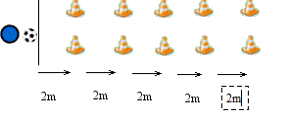 | - Zelfde opstelling test 1, geen hindernissen  - Bal hoog houden met linker en rechter voet  - Zover mogelijk  - Eerste kegellijn =1 punt, tweede kegellijn = 2 punten  - Aantal baltoetsen = 1 punt met max van 20 punten  - Twee pogingen : punten worden opgeteld
Test 3: Gerichte halfhoge bal
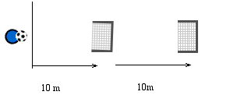 | - Trappen van halfhoge bal over een doeltje.  - Kan de bal in het andere doel getrapt worden = 5 punten  - Kan de bal over het doel getrapt = 1 punt  - 5 pogingen punten worden opgeteld
Test 4: Technische oefening : V- beweging
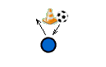 | - Het uitvoeren van een V-beweging waarbij er beurtelings rechts en links wordt gewerkt  - Iedere goede V-beweging = 1 punt  - Er wordt 1 min gewerkt

